
Bestellformular
EmergenSea-Bag

RC: Distrikt Clubnummer
Name: Tel:
Funktion: Datum:
Bitte dieses Formular per E-Mail an
rdgduesseldorf@rdgduesseldorf.de
oder per Fax an 0211 - 36 77 577 Seitenzahl:

Rotary Deutschland Gemeindienst e.V.
Kreuzstr. 34

40210 Düsseldorf

Teilnahme am Umweltschutzprojekt

Unser Rotary Club fördert das Umweltschutzverständnis von Kindern an Grund- und / oder Sekundarklassen in weiterführenden Schulen:

 | Schulen | EmergenSea Bag classic | EmergenSea Kit Grundschule | EmergenSea Kit Sekunderstufe I
Preis |  | -105,00 €- | -900,00 €- | -900,00 €-
Anzahl

Wir stellen die Materialien den Schulen mit der Auflage zur Verfügung, diese ausführlich und nachhaltig im Unterricht einzusetzen. Die Schulen senden einen Erfahrungsbericht an RDG. Dies ist aus steuerlichen Gründen erforderlich.

Für die Zusendung der Materialien wählen wir folgende Möglichkeit:
Wir folgen der Empfehlung Rotarys und übergeben die Materialien persönlich in der Schule. Bitte senden Sie die Bags / Kits an folgendes Mitglied unseres Clubs:
Vorname, Name:
Straße:
PLZ, Ort:
Bitte senden Sie die Materialien direkt an die Schulen (Adresse s.u.)

Wir ermächtigen hiermit RDG, den Gesamtbetrag in Höhe von insgesamt EUR
von IBAN:
BIC:
Bank:
Kontoinhaber: abzubuchen oder

zu Lasten des bei RDG bestehenden Spendenguthabens auf Projektkonto EmergenSea-Bag/Kit umzubuchen.

________________________ _________________________________________
Ort, Datum rechtsverbindliche Unterschrift

Anlage zur Bestellung des RC vom

Hinweis: Diese Anlage (Seite 2) kann bei Bedarf mehrfach genutzt werden.

Bestellnummer (auszufüllen durch den RDG / everwave)

Zu fördernde Schule:
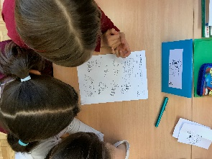
Anschrift:

Telefon:

EmergenSea | Anzahl  Grundschule | Anzahl  Sekundarfstufe I | Name der Lehrkraft/Ansprechpartner
Bag classic
Kit

Zu fördernde Schule:

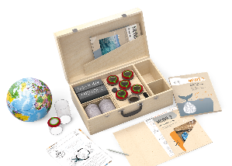
Anschrift:

Telefon:

EmergenSea | Anzahl  Grundschule | Anzahl  Sekundarfstufe I | Name der Lehrkraft/Ansprechpartner
Bag classic
Kit

Zu fördernde Schule:

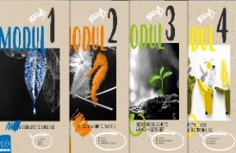
Anschrift:

Telefon:

EmergenSea | Anzahl  Grundschule | Anzahl  Sekundarfstufe I | Name der Lehrkraft/Ansprechpartner
Bag classic
Kit




Für RDG im Fall der Lastschrifteinzugsermächtigung

Die Spenden wurden von folgenden Personen geleistet, für die Sie bitte Zuwendungsbestätigungen ausstellen wollen:

Betrag | Name | Adresse
€
€
€
€
€
€
€
€
€
€
€

Der Versand der Zuwendungsbestätigungen erfolgt grundsätzlich über den Schatzmeister des Rotary Clubs.
Wir bestätigen hiermit ausdrücklich, dass diese Spenden bereits auf dem zu belastenden Konto von den Einzelspendern eingegangen sind. Es handelt sich nicht um Clubvermögen.

Es werden keine Zuwendungsbestätigungen benötigt.

________________________ _________________________________________
Ort , Datum rechtsverbindliche Unterschrift

